# Bài 1: Số trung bình và mốt của mẫu số liệu ghép nhóm

**Giải Toán 11 Bài 1: Số trung bình và mốt của mẫu số liệu ghép nhóm**   
  
**Bài giảng Toán 11 Bài 1: Số trung bình và mốt của mẫu số liệu ghép nhóm**   
**Giải Toán 11 trang 130 Tập 1**  
**Hoạt động khởi động trang 130 Toán 11 Tập 1**: Một đại lí bảo hiểm đã thống kê số lượng khách mua bảo hiểm nhân thọ trong một ngày ở biểu đồ bên. Hãy so sánh độ tuổi trung bình của khách hàng nam và nữ.  
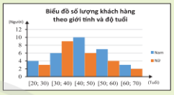  
**Lời giải:**  
Ta có bảng thống kê sau:  
  
  
  
  
Độ tuổi  
  
  
[20; 30)  
  
  
[30; 40)  
  
  
[40; 50)  
  
  
[50; 60)  
  
  
[60; 70)  
  
  
  
  
Khách hàng nam  
  
  
4  
  
  
6  
  
  
10  
  
  
7  
  
  
3  
  
  
  
  
Khách hàng nữ  
  
  
3  
  
  
9  
  
  
6  
  
  
3  
  
  
2  
  
  
  
  
Sau bài học này, ta tính số tuổi trung bình của khách hàng nam và nữ như sau:  
Độ tuổi trung bình của khách hàng nam là:  
25.4+35.6+45.10+55.7+65.330≈45(25.4+35.6+45.10+55.7+65.3)/(30)≈45.  
Độ tuổi trung bình của khách hàng nữ là:  
25.3+35.9+45.6+55.3+65.223≈42(25.3+35.9+45.6+55.3+65.2)/(23)≈42.  
**1. Số liệu ghép nhóm**  
   
**Hoạt động khám phá 1 trang 130 Toán 11 Tập 1**: Sử dụng dữ liệu ở biểu đồ trong hoạt động khởi động, hoàn thiện bảng thống kê về số lượng khách hàng nữ theo tuổi sau:  
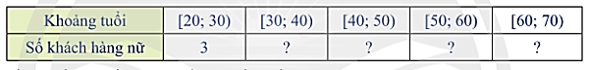  
**Lời giải:**  
Ta có bảng sau:  
  
  
  
  
Khoảng tuổi  
  
  
[20; 30)  
  
  
[30; 40)  
  
  
[40; 50)  
  
  
[50; 60)  
  
  
[60; 70)  
  
  
  
  
Số khách hàng nữ  
  
  
3  
  
  
**9**  
  
  
**6**  
  
  
**3**  
  
  
**2**  
   
  
  
  
  
**Giải Toán 11 trang 132 Tập 1**  
**Thực hành 1 trang 132 Toán 11 Tập 1**: Một cửa hàng đã thống kê số ba lô bán được mỗi ngày trong tháng 9 với kết quả cho như sau:  
  
Hãy chia mẫu số liệu trên thành 5 nhóm, lập bảng tần số ghép nhóm, hiệu chỉnh bảng tần số ghép nhóm và xác định giá trị đại diện cho mỗi nhóm.  
**Lời giải:**  
Khoảng biến thiên của mẫu số liệu trên là: R = 29 – 10 = 19.  
Độ dài mỗi nhóm L > Rk=195=3,8(R)/(k)=(19)/(5)=3,8.  
Chọn L = 4 và chia các dữ liệu thành các nhóm [45; 49), [49; 53), [53; 57), [57; 61), [61; 65).  
Khi đó ta có bảng tần số ghép nhóm sau:  
  
  
  
  
Số ba lô đã bán  
  
  
[10; 14)  
  
  
[14; 18)  
  
  
[18; 22)  
  
  
[22; 26)  
  
  
[26; 30)  
  
  
  
  
Giá trị đại diện  
  
  
12  
  
  
16  
  
  
20  
  
  
24  
  
  
28  
  
  
  
  
Số ngày  
  
  
8  
  
  
5  
  
  
8  
  
  
3  
  
  
6  
  
  
  
  
**2. Số trung bình**  
   
**Hoạt động khám phá 2 trang 132 Toán 11 Tập 1**: Các bạn học sinh lớp 11A1 đã trả lời 40 câu hỏi trong một bài kiểm tra. Kết quả được thống kê ở bảng sau:  
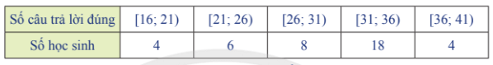  
a) Tính giá trị đại diện ci, 1 ≤ i ≤ 5, của từng nhóm số liệu.  
b) Tính n1c1 + n2c2 + n3c3 + n4c4 + n5c5.  
c) Tính ¯x=n1c1+n2c2+n3c3+n4c4+n5c540x¯=(n_(1)c_(1)+n_(2)c_(2)+n_(3)c_(3)+n_(4)c_(4)+n_(5)c_(5))/(40).  
**Lời giải:**  
a) Ta có bảng sau:  
  
  
  
  
Số câu trả lời đúng  
  
  
[16; 21)  
  
  
[21; 26)  
  
  
[26; 31)  
  
  
[31; 36)  
  
  
[36; 41)  
  
  
  
  
Giá trị đại diện  
  
  
18,5  
  
  
23,5  
  
  
28,5  
  
  
33,5  
  
  
38,5  
  
  
  
  
Số học sinh  
  
  
4  
  
  
6  
  
  
8  
  
  
18  
  
  
4  
  
  
  
  
b) Ta có:  
n1c1 + n2c2 + n3c3 + n4c4 + n5c5 = 18,5.4 + 23,5.6 + 28,5.8 + 33,5.18 + 38,5.4 = 1 200.  
c) Ta có: ¯x=n1c1+n2c2+n3c3+n4c4+n5c540=120040=30x¯=(n_(1)c_(1)+n_(2)c_(2)+n_(3)c_(3)+n_(4)c_(4)+n_(5)c_(5))/(40)=(1200)/(40)=30.  
**Giải Toán 11 trang 133 Tập 1**  
**Thực hành 2 trang 133 Toán 11 Tập 1**: Hãy ước lượng trung bình số câu trả lời đúng của các học sinh lớp 11A1 trong Hoạt động khám phá 2.  
**Lời giải:**  
Ước lượng trung bình số câu trả lời đúng của các học sinh lớp 11A1 là:  
¯x=n1c1+n2c2+n3c3+n4c4+n5c540=120040=30x¯=(n_(1)c_(1)+n_(2)c_(2)+n_(3)c_(3)+n_(4)c_(4)+n_(5)c_(5))/(40)=(1200)/(40)=30 (câu hỏi).  
   
**Thực hành 3 trang 133 Toán 11 Tập 1**: Hãy ước lượng cân nặng trung bình của học sinh trong Ví dụ 2 sau khi ghép nhóm và so sánh kết quả tìm được với cân nặng trung bình của mẫu số liệu gốc.  
**Lời giải:**  
Ta có bảng ghép nhóm sau:  
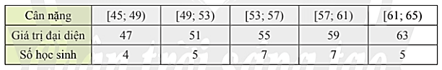  
Cân nặng trung bình của học sinh xấp xỉ là:  
¯x=47.4+51.5+55.7+59.7+63.528≈55,6x¯=(47.4+51.5+55.7+59.7+63.5)/(28)≈55,6 (kg).  
Cân nặng trung bình của mẫu số liệu gốc là:  
54,2+56,8+58,8+59,4+...+54+49,2+52,628≈53,4(54,2+56,8+58,8+59,4+...+54+49,2+52,6)/(28)≈53,4 (kg).  
Ta thấy giá trị cân nặng trung bình ước lượng gần bằng giá trị cân nặng trung bình của mẫu số liệu gốc.  
**3. Mốt**  
   
**Hoạt động khám phá 3 trang 133 Toán 11 Tập 1**: Từ mẫu số liệu ở hoạt động khởi động, hãy cho biết khách hàng nam và khách hàng nữ ở khoảng độ tuổi nào mua bảo hiểm nhân thọ nhiều nhất. Ta có thể biết mốt của mẫu số liệu đó không?  
**Lời giải:**  
Ta có bảng thống kê sau:  
  
  
  
  
Độ tuổi  
  
  
[20; 30)  
  
  
[30; 40)  
  
  
[40; 50)  
  
  
[50; 60)  
  
  
[60; 70)  
  
  
  
  
Khách hàng nam  
  
  
4  
  
  
6  
  
  
10  
  
  
7  
  
  
3  
  
  
  
  
Khách hàng nữ  
  
  
3  
  
  
9  
  
  
6  
  
  
3  
  
  
2  
  
  
  
  
Dựa vào bảng số liệu trên ta thấy:  
Đối với nam: Độ tuổi từ 40 đến 50 mua bảo hiểm nhiều nhất.  
Đối với nữ: Độ tuổi từ 30 đến 40 mua bảo hiểm nhiều nhất.  
Ta có thể biết được mốt của mẫu số liệu bằng cách như sau:  
Đối với nam, mốt của mẫu số liệu là:  
M0=40+10−610−6+10−7.(50−40)≈46M_(0)=40+(10-6)/(10-6+10-7).(50-40)≈46 (tuổi).  
Đối với nữ, mốt của mẫu số liệu là:  
M0=30+9−39−3+9−6.(40−30)≈37M_(0)=30+(9-3)/(9-3+9-6).(40-30)≈37 (tuổi).  
**Giải Toán 11 trang 134 Tập 1**  
**Thực hành 4 trang 134 Toán 11 Tập 1**: Hãy sử dụng dữ liệu ở hoạt động khởi động để tư vấn cho đại lí bảo hiểm xác định khách hàng nam và nữ ở tuổi nào hay mua bảo hiểm nhất.  
**Lời giải:**  
Dựa vào bảng dữ liệu ta thấy:  
Đối với nam ở độ tuổi từ 40 đến 50 có nhu cầu mua bảo hiểm lớn nhất đặc biệt là độ tuổi 46.  
Đối với nữ ở độ tuổi từ 30 đến 40 có nhu cầu mua bảo hiểm nhiếu nhất đặc biệt là độ tuổi 37.  
**Bài tập**  
   
**Bài 1 trang 134 Toán 11 Tập 1**: Anh Văn ghi lại cự li 30 lần ném lao của mình ở bảng sau (đơn vị: mét):  
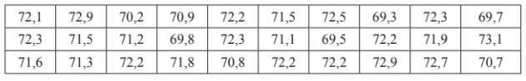  
a) Tính cự li trung bình của mỗi lần ném.  
b) Tổng hợp lại kết quả ném của anh Văn vào bảng tần số ghép nhóm theo mẫu sau:  
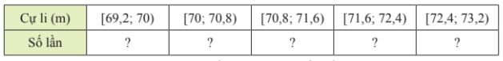  
c) Hãy ước lượng cự li trung bình mỗi lần ném từ bảng tần số ghép nhóm trên.  
d) Khả năng anh Văn ném được khoảng bao nhiêu mét là cao nhất?  
**Lời giải:**  
a) Cự li trung bình ở mỗi lần ném là:  
¯x=72,1+72,9+70,2+...+72,9+72,7+70,730≈71,56x¯=(72,1+72,9+70,2+...+72,9+72,7+70,7)/(30)≈71,56 (mét).  
b)  
  
  
  
  
  
Cự li (m)  
  
  
[69,2; 70)  
  
  
[70; 70,8)  
  
  
[70,8; 71,6)  
  
  
[71,6; 72,4)  
  
  
[72,4; 73,2)  
  
  
  
  
Số lần  
  
  
4  
  
  
2  
  
  
7  
  
  
12  
  
  
5  
  
  
  
  
c) Ta có:  
  
  
  
  
Cự li (m)  
  
  
[69,2; 70)  
  
  
[70; 70,8)  
  
  
[70,8; 71,6)  
  
  
[71,6; 72,4)  
  
  
[72,4; 73,2)  
  
  
  
  
Giá trị đại diện  
  
  
69,6  
  
  
70,4  
  
  
71,2  
  
  
72  
  
  
72,8  
  
  
  
  
Số lần  
  
  
4  
  
  
2  
  
  
7  
  
  
12  
  
  
5  
  
  
  
  
Cự li trung bình ước lượng là:  
69,6.4+70,4.2+71,2.7+72.12+72,8.530=71,52(69,6.4+70,4.2+71,2.7+72.12+72,8.5)/(30)=71,52 (m).  
d) Anh Văn ném được khoảng 73 mét cao nhất.  
**Giải Toán 11 trang 135 Tập 1**  
**Bài 2 trang 135 Toán 11 Tập 1**: Người ta đếm số xe ô tô đi qua một trạm thu phí mỗi phút trong khoảng thời gian từ 9 giờ đến 9 giờ 30 phút sáng. Kết quả được ghi lại ở bảng sau:  
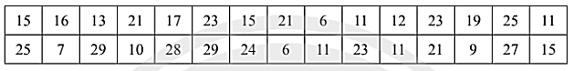  
a) Tính số xe trung bình đi qua trạm thu phí trong mỗi phút.  
b) Tổng hợp lại số liệu trên vào bảng tần số ghép nhóm theo mẫu sau:  
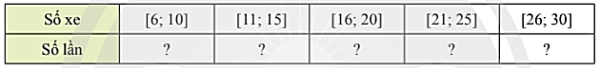  
c) Hãy ước lượng trung bình số xe đi qua trạm thu phí trong mỗi phút từ bảng tần số ghép nhóm trên.  
**Lời giải:**  
a) Số xe trung bình đi qua trạm thu phí trong mỗi phút là:  
15+16+13+21+17+...+21+9+27+1530≈17(15+16+13+21+17+...+21+9+27+15)/(30)≈17 (xe).  
b) Ta có bảng sau:  
  
  
  
  
Số xe  
  
  
[6; 10]  
  
  
[11; 15]  
  
  
[16; 20]  
  
  
[21; 25]  
  
  
[26; 30]  
  
  
  
  
Số lần  
  
  
5  
  
  
9  
  
  
3  
  
  
9  
  
  
4  
  
  
  
  
c) Ta có bảng giá trị đại diện sau:  
  
  
  
  
Số xe  
  
  
[6; 10]  
  
  
[11; 15]  
  
  
[16; 20]  
  
  
[21; 25]  
  
  
[26; 30]  
  
  
  
  
Giá trị đại diện  
  
  
8  
  
  
13  
  
  
18  
  
  
23  
  
  
28  
  
  
  
  
Số lần  
  
  
5  
  
  
9  
  
  
3  
  
  
9  
  
  
4  
  
  
  
  
Số xe trung bình ước lượng đi qua trạm thu phí từ bảng tần số ghép nhóm trên là:  
8.5+13.9+18.3+23.9+28.430≈18(8.5+13.9+18.3+23.9+28.4)/(30)≈18 (xe).  
   
**Bài 3 trang 135 Toán 11 Tập 1**: Một thư viện thống kê số lượng sách được mượn mỗi ngày trong ba tháng ở bảng sau:  
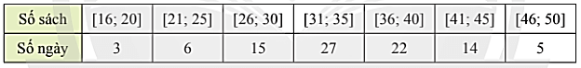  
Hãy ướng lượng số trung bình và mốt của mẫu số liệu ghép nhóm trên.  
**Lời giải:**  
Ta có bảng giá trị đại diện sau:  
  
  
  
  
**Số sách**  
  
  
[16; 20]  
  
  
[21; 25]  
  
  
[26; 30]  
  
  
[31; 35]  
  
  
[36; 40]  
  
  
[41; 45]  
  
  
[46; 50]  
  
  
  
  
**Giá trị đại diện**  
  
  
18  
  
  
23  
  
  
28  
  
  
33  
  
  
38  
  
  
43  
  
  
48  
  
  
  
  
**Số ngày**  
  
  
3  
  
  
6  
  
  
15  
  
  
27  
  
  
22  
  
  
14  
  
  
5  
  
  
  
  
Ước lượng số trung bình của mẫu số liệu trên là:  
¯x=18.3+23.6+28.15+33.27+38.22+43.14+48.592≈35x¯=(18.3+23.6+28.15+33.27+38.22+43.14+48.5)/(92)≈35 (quyển).  
Mốt của mẫu số liệu trên là:  
M0=36+27−2527−25+27−22.(35−32)≈37M_(0)=36+(27-25)/(27-25+27-22).(35-32)≈37.  
   
**Bài 4 trang 135 Toán 11 Tập 1**: Kết quả đo chiều cao của 200 cây keo 3 năm tuổi ở một nông trường được biểu diễn ở biểu đồ dưới đây.  
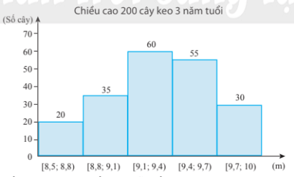  
Ước lượng số trung bình và mốt của mẫu số liệu ghép nhóm trên.  
**Lời giải:**  
Ta có bảng giá trị đại diện sau:  
  
  
  
  
Chiều cao của cây  
  
  
[8,5; 8,8)  
  
  
[8,8; 9,1)  
  
  
[9,1; 9,4)  
  
  
[9,4; 9,7)  
  
  
[9,7; 10)  
  
  
  
  
Giá trị đại diện  
  
  
8,65  
  
  
8,95  
  
  
9,25  
  
  
9,55  
  
  
9,85  
  
  
  
  
Số cây  
  
  
20  
  
  
35  
  
  
60  
  
  
55  
  
  
30  
  
  
  
  
Ước lượng số trung bình của mẫu số liệu là:  
¯x=8,65.20+8,95.35+9,25.60+9,55.55+9,85.30200=9,31x¯=(8,65.20+8,95.35+9,25.60+9,55.55+9,85.30)/(200)=9,31 (m).  
Mốt của mẫu số liệu ghép nhóm trên là:  
M0=9,1+60−3560−35+60−55.(9,4−9,1)=9,35M_(0)=9,1+(60-35)/(60-35+60-55).(9,4-9,1)=9,35 (m).  
**Lý thuyết Số trung bình và mốt của mẫu số liệu ghép nhóm**  
**1. Số liệu ghép nhóm**  
- Mẫu số liệu ghép nhóm là thường được trình bày dưới dạng bảng thống kê có dạng như sau:  
  
**Bảng 1. Bảng tần số ghép nhóm**  
- Bảng trên gồm k nhóm [ui;ui+1)[u_(i);u_(i+1)) với 1≤j≤k1≤j≤k, mỗi nhóm gồm một số giá trị được ghép theo một tiêu chí xác định.  
- Cỡ mẫu n=n1+...+nkn=n_(1)+...+n_(k)  
- Giá trị chính giữ mỗi nhóm được dùng làm **giá trị đại diện**.  
- Hiệu ui+1−uiu_(i+1)−u_(i)được gọi là **độ dài** của nhóm [ui;ui+1)[u_(i);u_(i+1))  
  
**Một số quy tắc ghép nhóm của mẫu số liệu**  
  
- Sử dụng từ k=5k=5 đến k=20k=20 nhóm. Cỡ mẫu càng lớn thì cần càng nhiều nhóm số liệu.  
- Các nhóm có cùng độ dài bằng L thỏa mãn R<k, trong đó R là khoảng biến thiên, k là số nhóm.  
- Giá trị nhỏ nhất của mẫu thuộc vào nhóm[u1;u2)[u_(1);u_(2)) và càng gần u1u_(1) càng tốt. Giá trị lớn nhất của mẫu thuộc nhóm [uk;uk+1)[u_(k);u_(k+1)) và càng gần uk+1u_(k+1) càng tốt.  
**\* Chú ý:**  
Các đầu mút của nhóm có thể không là giá trị của mẫu số liệu.  
**2. Số trung bình**  
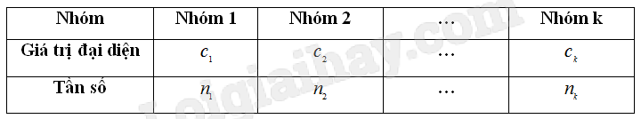  
Số trung bình của mẫu số liệu ghép nhóm kí hiệu là ¯¯¯xx¯ được tính như sau:  
¯¯¯x=n1c1+...+nkcknx¯=(n_(1)c_(1)+...+n_(k)c_(k))/(n)  
Trong đó, n=n1+...+nkn=n_(1)+...+n_(k) là cỡ mẫu.  
**Ý nghĩa:** Số trung bình của mẫu số liệu ghép nhóm là giá trị xấp xỉ cho số trung bình của mẫu số liệu gốc. Nó thường dùng để đo xu thế trung tâm của mẫu số liệu.  
**3. Mốt**  
- **Nhóm chứa mốt** của mẫu số liệu ghép nhóm là nhóm có tần số lớn.  
Giả sử nhóm chứa mốt là: [um;um+1)[u_(m);u_(m+1)).Khi đó mốt của mẫu số liệu ghép nhóm, kí hiệu là MoM_(o) được xác định bời công thức:  
Mo=um+nm−nm−1(nm−nm−1)+(nm−nm+1).(um+1−um)M_(o)=u_(m)+(n_(m)−n_(m−1))/((n_(m)−n_(m−1))+(n_(m)−n_(m+1))).(u_(m+1)−u_(m))  
  
**Chú ý:**  
  
- Nếu không có nhóm kề trước của nhóm chứa mốt thì nm−1=0n_(m−1)=0. Nếu không có hóm kề sau của nhóm chứa mốt thì nm+1=0n_(m+1)=0.  
- Mốt của mẫu số liệu ghép nhóm là giá trị có khả năng xuất hiện cao nhất khi lấy mốt của mẫu số liệu sau khi ghép nhóm MoM_(o) xấp xỉ với mốt của mẫu số liệu không ghép nhóm. Các giá trị nằm xung quanh MoM_(o) thường có khả năng xuất hiện cao hơ các giá trị khác.  
- Một mẫu có thể không có mốt hoặc có nhiều hơn một mốt.  
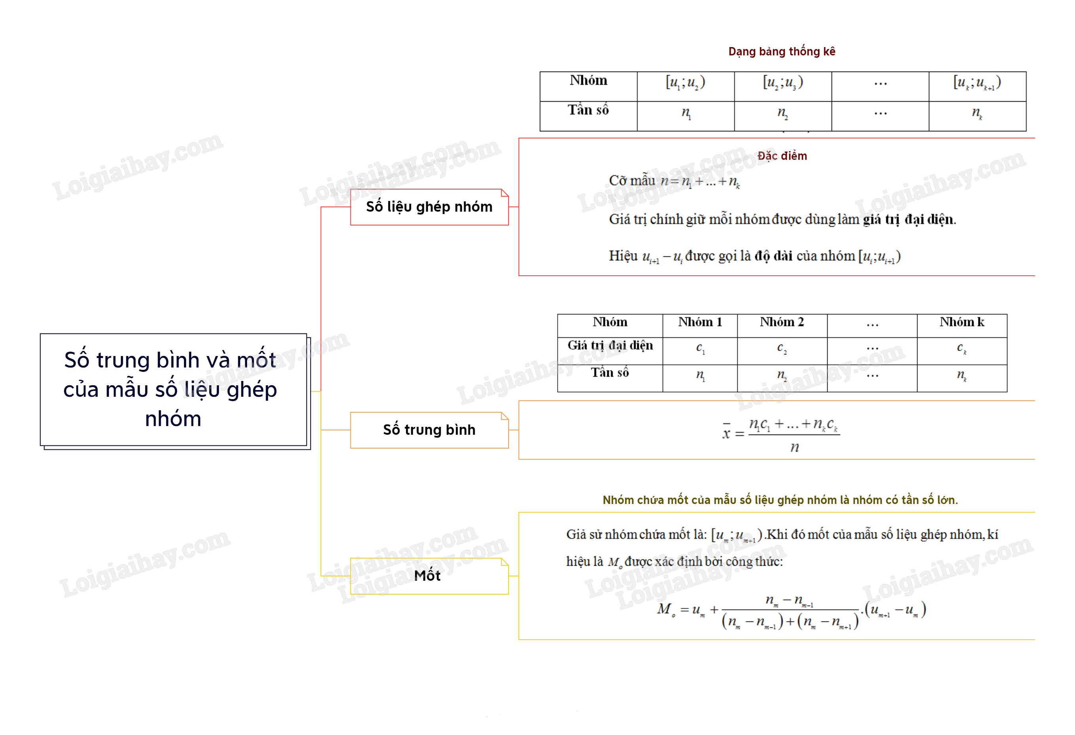  
**Xem thêm lời giải bài tập Toán 11** **Chân trời sáng tạo hay, chi tiết khác:**   
**Bài tập cuối chương 4**  
**Bài 2: Trung vị và tứ phân vị của mẫu số liệu ghép nhóm**  
**Bài tập cuối chương 5**  
**Bài 1: Tìm hiểu hàm số lượng giác bằng phần mềm GeoGebra**  
**Bài 2: Dùng công thức cấp số nhân để dự báo dân số**